西 安 邮 电 大 学
（计算机学院）

高级语言课程设计报告

题 目： 我在校园管理系统

专业名称： 计算机科学与技术
班 级： 计科2102
学生姓名： 耿庆亮
学号（8位）： 04211063
指导教师： 张无暇
设计起止时间：2022年6月9日—2022年6月17日

一. 设计目的
通过本课程设计，强化上机动手能力，使学生在理论和实践的基础上进一步巩固《高级语言程序设计（C语言）》课程学习的内容，掌握工程软件设计的基本方法；学会将知识应用于实际的方法，提高分析和解决问题的能力，增加综合能力；为后续各门计算机课程的学习打下坚实基础；为毕业设计和以后工作打下必要基础。

二. 设计内容
本系统是基于C语言的“我在校园管理系统”，模拟了微信小程序“我在校园”的基本功能。该系统分为教师端和学生端，教师端拥有所有权限，学生端只拥有每日健康打卡，请假销假的权限，系统可根据不同的操作端而给予不同的权限。其中用到了C语言文件的读取与写入，链表的建立以及插入删除等操作，通过调用不同的功能函数来实现不同的功能。

三．概要设计
1．功能模块图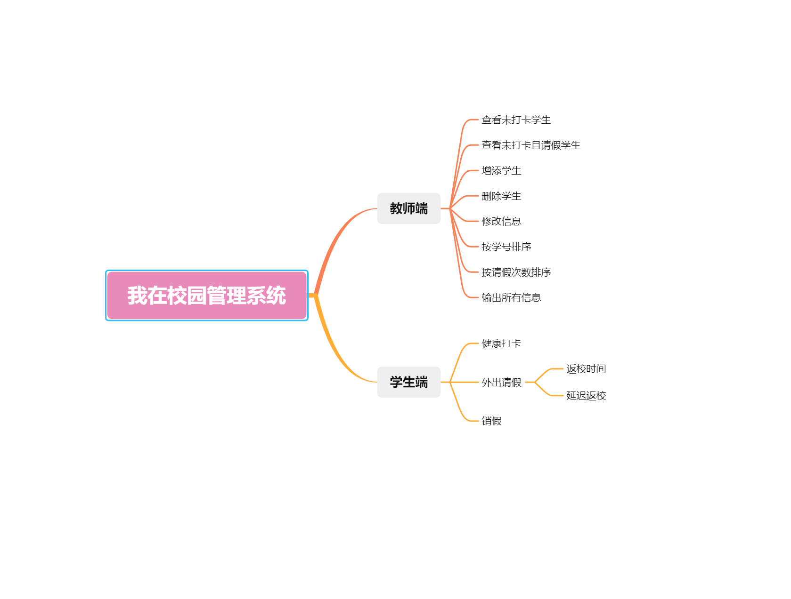

2．各个模块详细的功能描述
教师端：

（1）.查看未打卡学生。通过遍历链表找到 daka==’N’的节点，即未打卡的学生，将其信息打印出来
（2）.查看未打卡且请假的学生。通过遍历链表找到daka==’N’ 且vaca==’Y’的学生，即未打卡且请假的学生，将其信息打印出来。
（3）.增添学生。通过链表的尾插法在链表的尾部增加节点，即实现增添学生的功能。
（4）.删除学生。输入需要删除学生的学号找到对应的节点，将其删除。
（5）.修改信息。输入需要更改信息学生的学号，找到对应的节点，修改节点内的信息
（6）.按学号（请假次数）排序。通过链表的冒泡排序，对学号（请假次数）进行升序（降序）操作，将排序后的信息打印出来。
（7）.输出所有学生的信息。遍历链表，打印出链表中所有节点的信息。
学生端：

（1）.健康打卡。找到该生信息的节点，将其节点内的vaca变为Y，即实现了每日健康打卡的功能。
（2）.外出请假。
Ⅰ.返校时间，输入返校时间，更改对应节点vaca.hour ,vaca.min的值，即请假
Ⅱ.延期，如果不能在计划的返校时间内返校，可选择延期返校，输入延期返校的时间，实现延期。
（3）.销假。如果学生请假且已返校，应销假，更改对应节点内vaca.del_vaca的值即销假成功，如果学生未请假但执行了销假的操作，会提醒其不用销假。

四．详细设计

1．功能函数的调用关系图
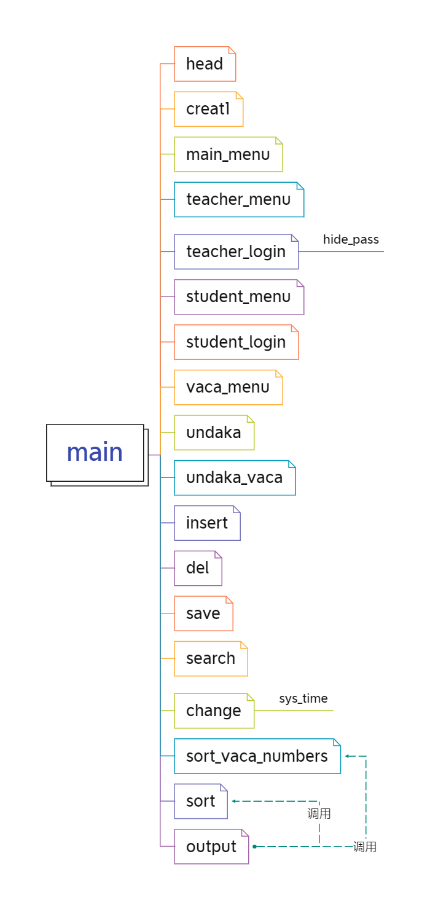

2．各功能函数的数据流程图
(1).teacher_login
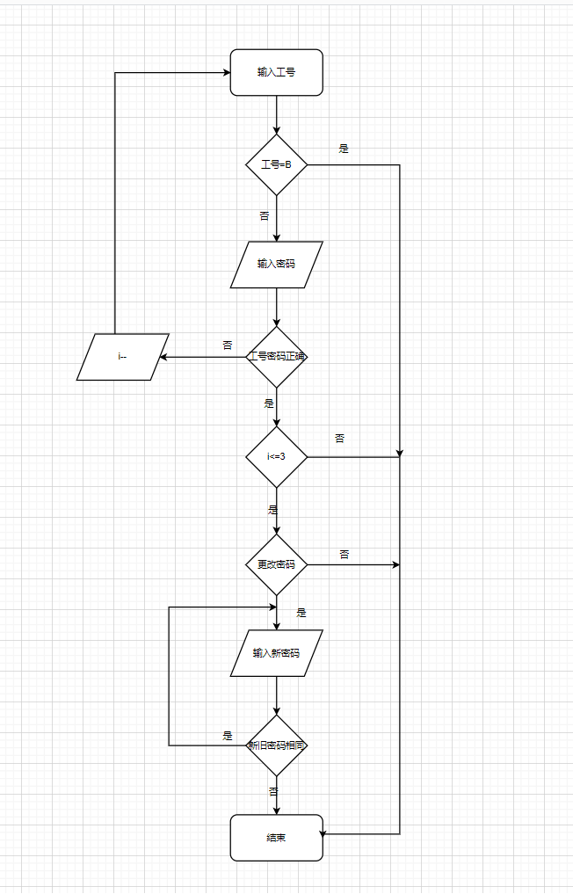

(2).student_login
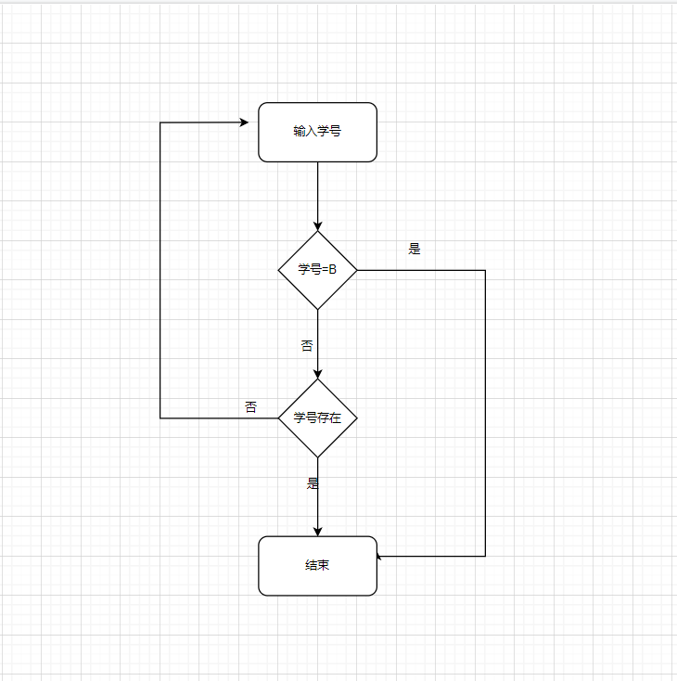

(3).del
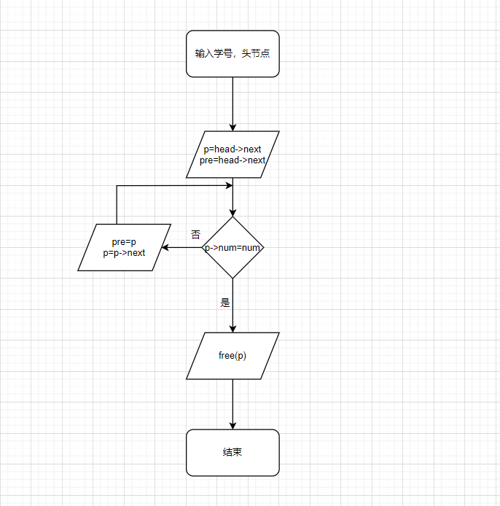
（3）.search
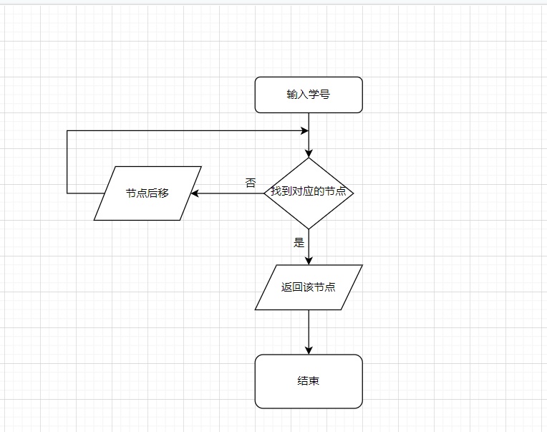

(4).insert
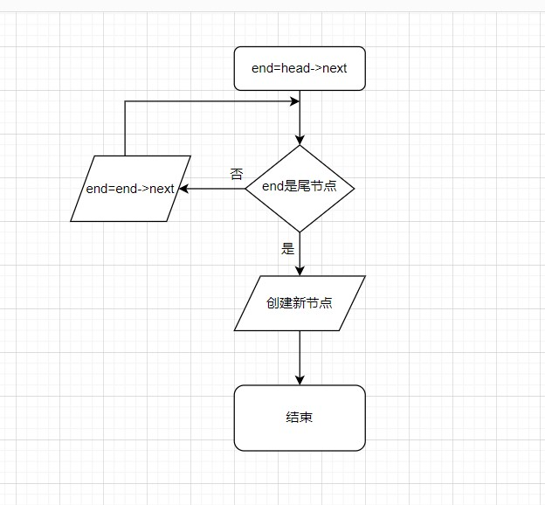
(5).change
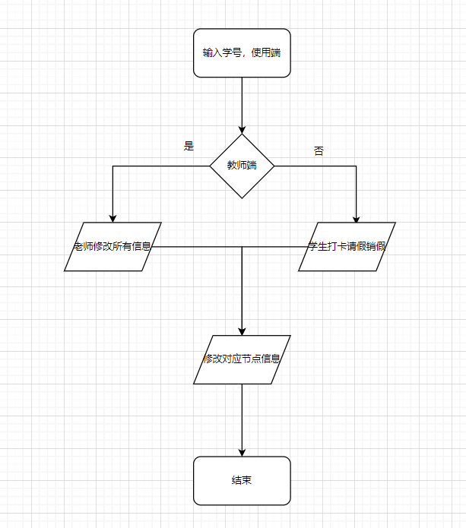
(6)undaka
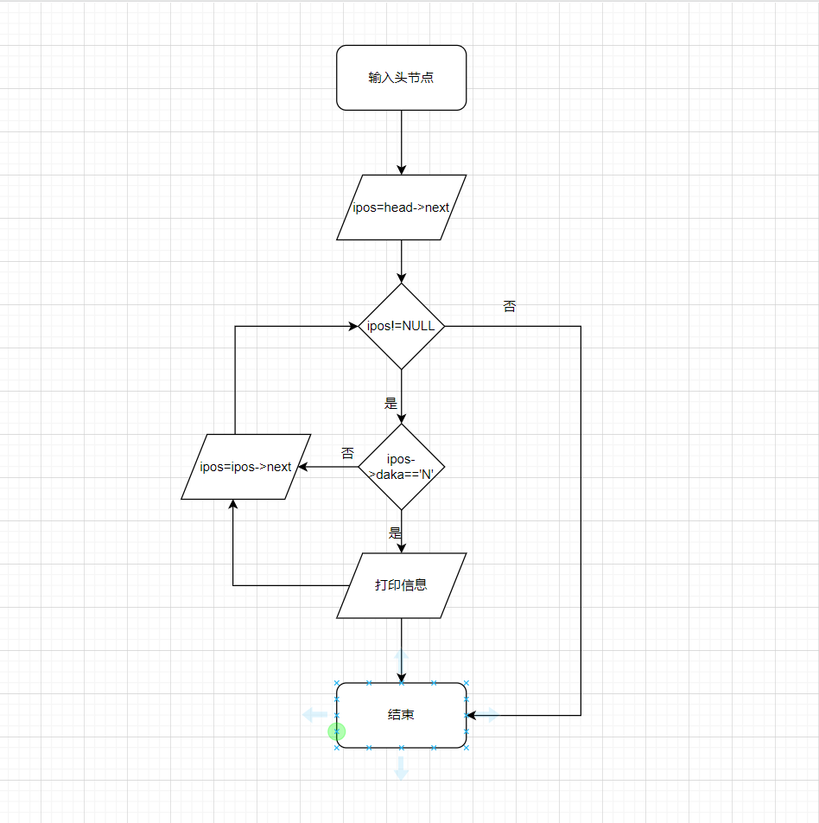.
(7).undaka_vaca
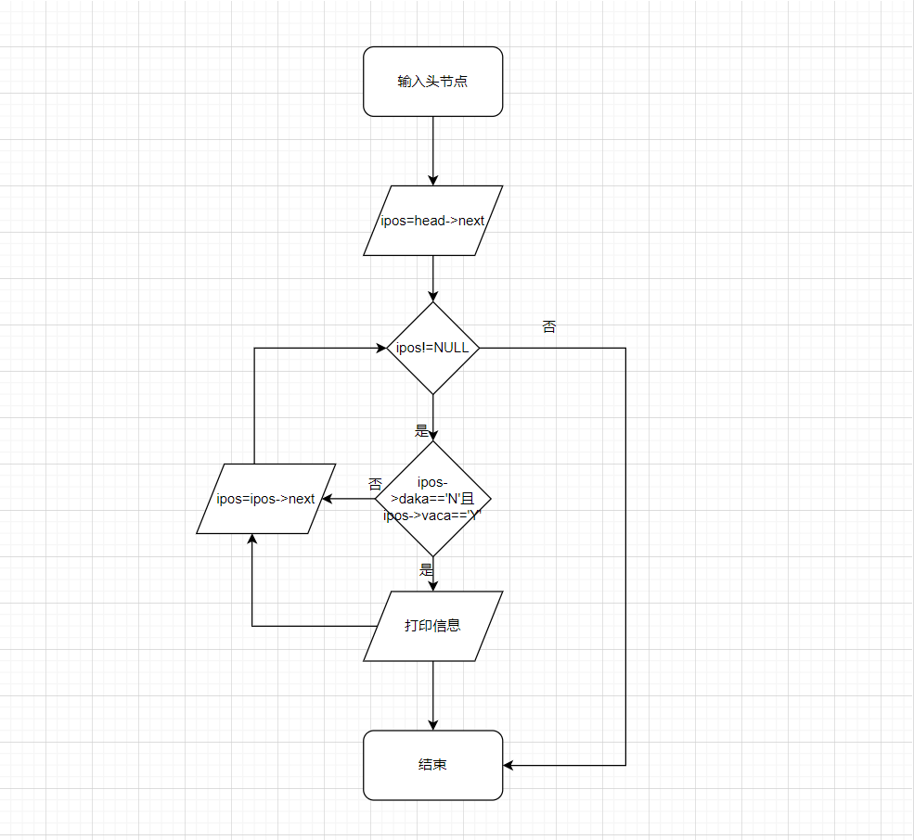

3．重点设计及编码
本系统最重要的就是实现信息的同步性，即学生端打卡请假后会立即将信息同步到老师端，这里采用的方法是老师或学生端更改完信息后立即将更改后的信息保存到文件中，然后继续读取文件内容，到达实时更新信息的效果。
例如图一中，学生在提交返校时间后，会将更改后的链表保存到文件中（save函数）。该系统中其他模块也是用到这种方法达到实时性的效果（图二）。

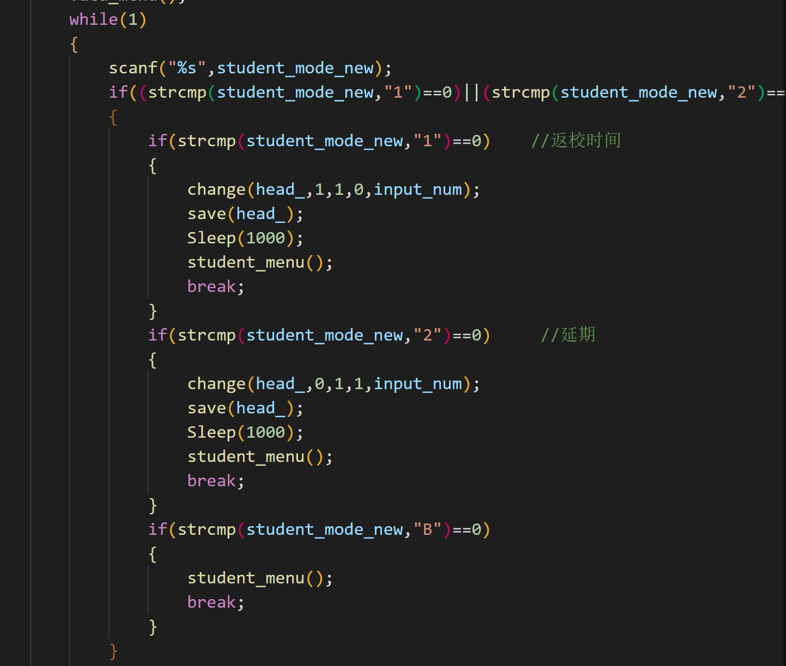

图一
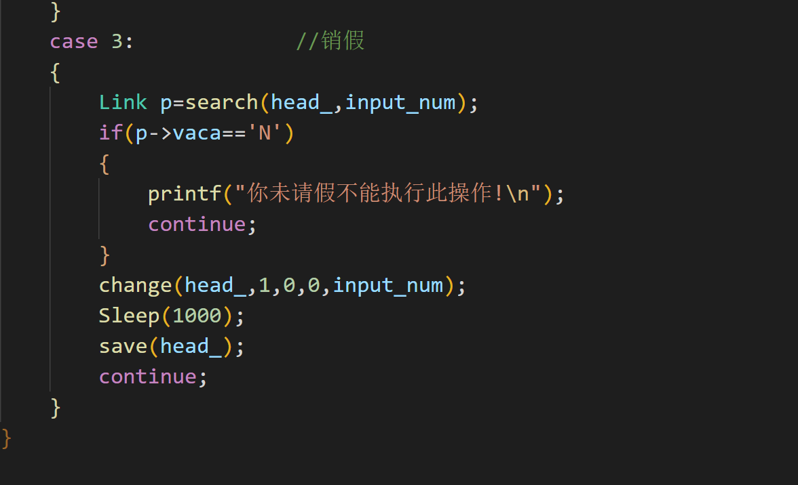
图二
五．测试数据及运行结果

1．正常测试数据和运行结果
提供重要功能对应的3组正常测试数据和运行结果

(1)

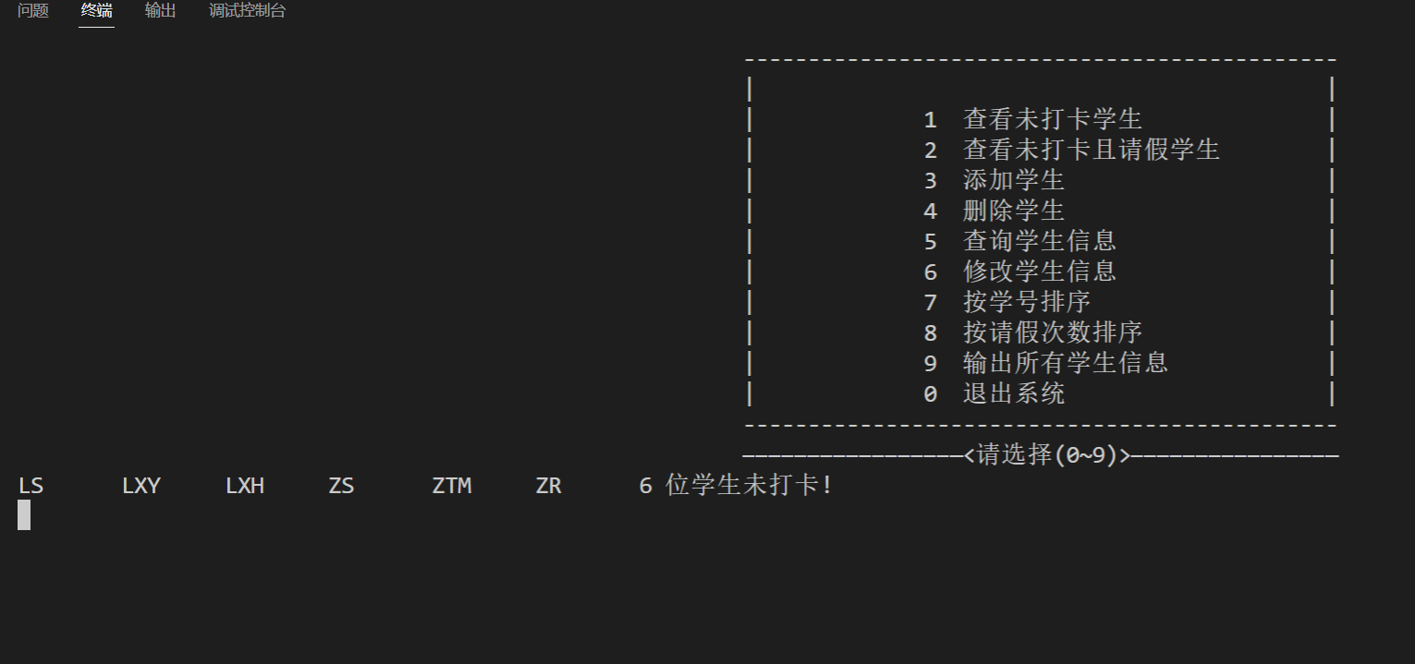

输入1会显示 未打卡的学生

（2）

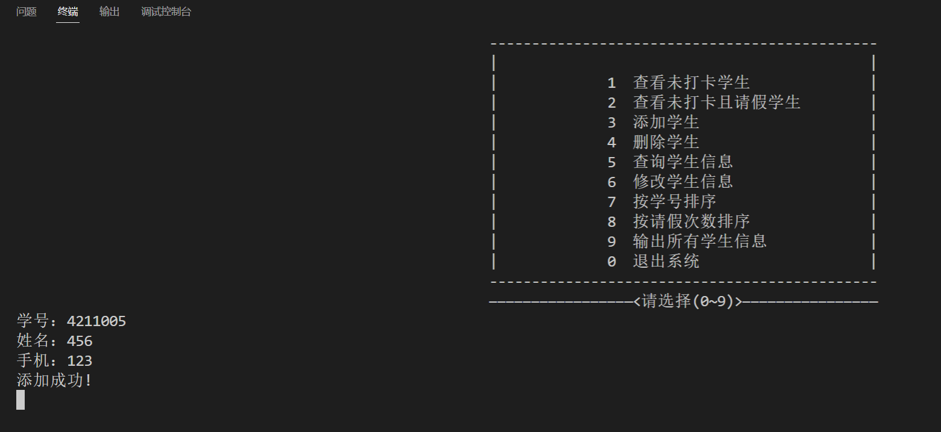

输入2添加学生

（3）

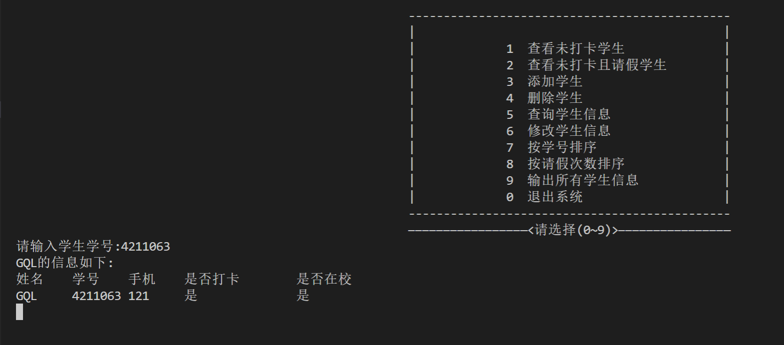

输入5查询学生信息

2．异常测试数据及运行结果
提供重要功能对应的2组异常测试数据和运行结果

（1）

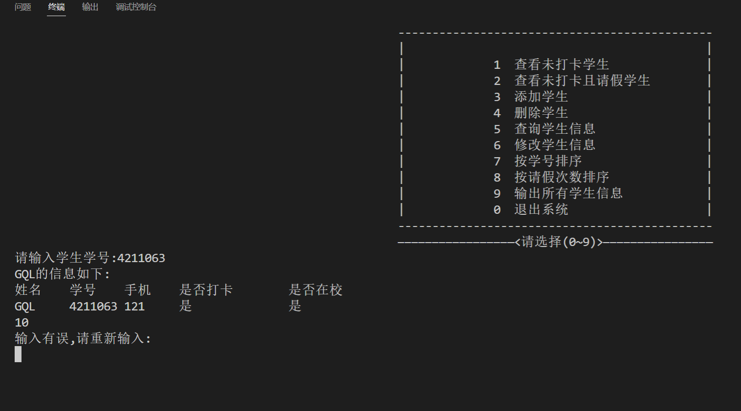

输入不存在的功能选项会提示相关信息，例如输入10

（2）

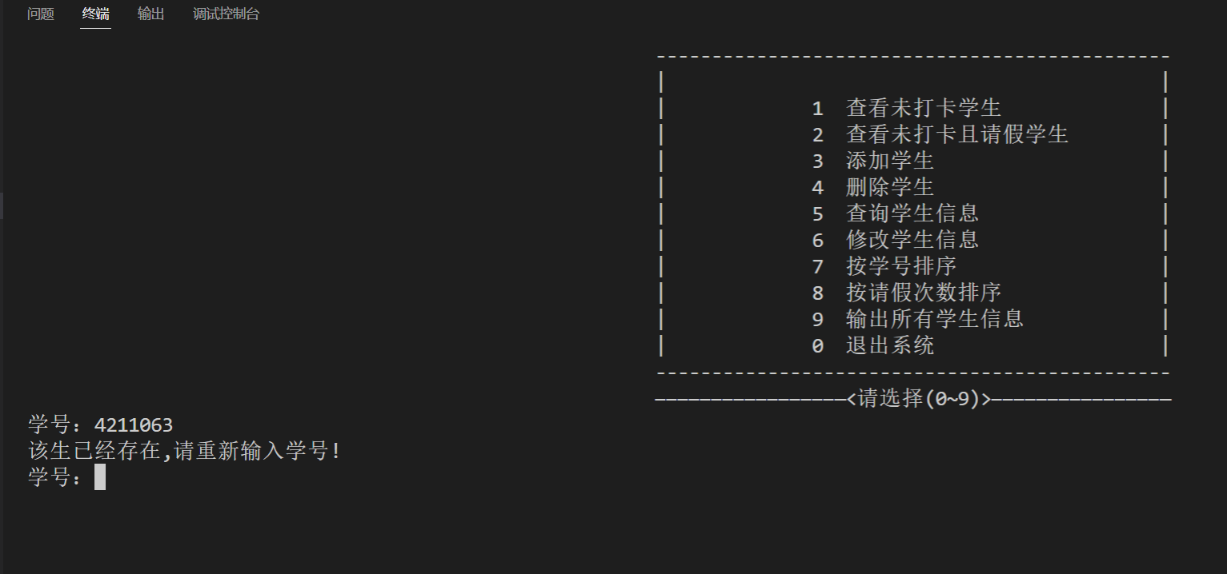

如果添加学号已经存在的学生，会提示无法添加

（3）

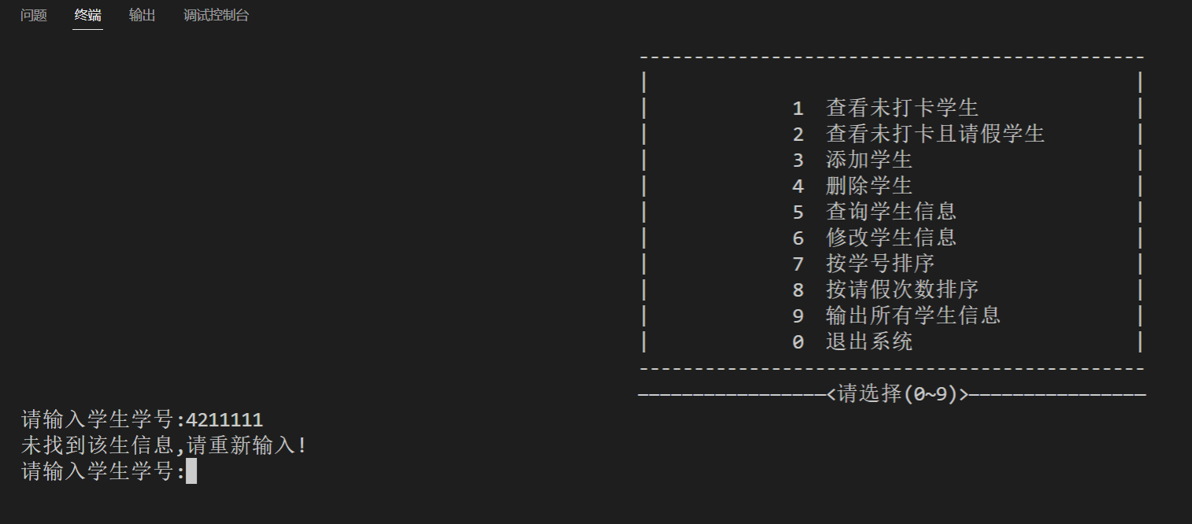

查询不存在学生的信息会提示重新输入

六．调试情况，设计技巧及体会

1．改进方案
因为这是我第一次独立设计的管理系统，虽然也有许多不足的地方，但是对于我来说，我还是比较满足这次的设计，但也不是特别满足的，因为这个系统里也有许多细节等待完善。
首先说一下合理之处，我在校园管理系统最重要的就是要保证信息的实时性，也就是要保证信息同步更改，比如某个学生在某一时间打卡，相应的信息也要及时改变，以便于老师端查看未打卡学生名单，如果这些信息没有及时同步到老师端，那么这个系统就会发生严重错误，而保证信息的同步性更新就需要用到文件的保存与读取了，通过对文件的的操作，可以轻松的解决这个问题。
其次是不足，此系统在返回上一步操作会有许多不足之处，我在设计的时候只写出了一小部分的返回上一级菜单，而在许多地方都没有设置这个选项，但返回上一步操作在实际应用中又很重要，比如误选了某一个功能选项后想要返回，此时返回功能就很重要。所以前期在设计功能时，应尽可能的找到返回上一步操作的方法，这个系统的某些部分虽然也有返回功能，但是却很麻烦，需要输入返回选项标志，所以，前期设计时应该把返回功能作为一个单独的功能函数，这样才能让系统更加流畅的运行。

2．体会
通过学校安排的这次C语言实习任务，我第一次感受到了“产品”落地的喜悦，在系统开发的同时，我学到了许多有用的技巧，比如调试代码时检查bug的出处，以及分块独立编写函数已达到稳定的效果。但是最重要的收获还是用所学的知识来实现需求，在编写代码的过程中，我体会到了代码的魅力，也对“代码可以改变世界”这句话有了更深刻的认识，C语言作为程序员的入门首选，教会了我编程的思想，让我体会到了编程的乐趣，引领着我走向编程的世界。
在开发该系统的过程中，出现了许许多多大大小小的问题，这些问题时常让我感到焦虑，因为这是第一次用所学知识来实现实际的需求，所以在遇到问题时我不知道该怎么解决，但是在朋友的帮助下，通过许多“技巧”来巧妙化解了这些难题，在这个过程中，我懂得了合作的重要性。“Nobody actually creates perfect code the first time around, except me. But there’s only one me.”这是Linux之父Linus Torvalds最著名的一句话，这句话的深意就是没有人是完美的，所有人都不会一次性写出完美的代码。而所谓完美的代码就是不断对源码的调试优化与调试优化，所以在以后的学习中，应继续深入学习专业知识，不断用知识充实自己。

七．参考文献
[1] 王曙燕.C语言程序设计教程. 北京：人民邮电出版社. 2014
[2] 王曙燕.C语言程序设计（第二版）. 北京：科学出版社. 2018
[3] 谭浩强.C程序设计（第五版）. 北京：清华大学出版社. 2017

